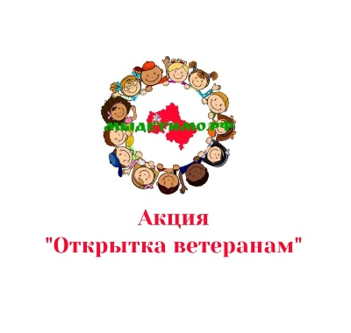

**Форма заявки на участие в Акции**

**«ОТКРЫТКА ВЕТЕРАНАМ»**

**Заполненную форму отправлять на электронный адрес**

[**9may@opmoeco.ru**](mailto:9may@opmoeco.ru) **вместе с отсканированной работой открыткой**

**(либо ссылкой на скачивание работы и видео)**

|  |  |
| --- | --- |
| **Описание открытки** | |
| Название работы |  |
| **Информация об Участнике** | |
| ФИО автора (ов) проекта |  |
| Городской Округ Подмосковья |  |
| ФИО, Контактная информация наставника (мобильный телефон, электронная почта) |  |
| Возраст участника |  |
| Место учебы |  |

ПРИЛОЖЕНИЕ: Все участники конкурса и выступающие за них представители, отправляющие заявку на электронную почту организаторов конкурса, дают согласие на обработку персональных данных, в соответствии с 152-ФЗ РФ и Политикой конфиденциальности конкурса

Все авторы открыток, участвующих в Акции соглашаются с Правила проведения Акции, анонсированными на сайте МЫДЕТИМО.РФ

Сканированные изображения открыток будут анонсирвоаны на каналах проведения Акции в сети Интернет, а оригиналы открыток будут переданы с поздравлениями Ветеранам ВОВ и СВО.